**„Twoje dzieci staną się tym, kim ty jesteś,**

**a więc bądź tym, kim chcesz,**

**by one były”**  
                                                                                                                                                                                    (Dawid Bly)

Pedagog szkolny

**Ewelina Placek-Sojka**

zaprasza na indywidualne konsultacje uczniów i rodziców w następujących godzinach pracy:

wtorek 07:15 – 13:00

Czwartek 08:00 – 13:00

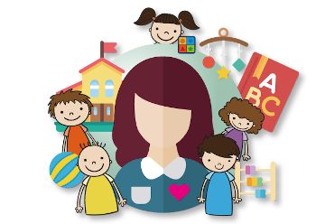**Pedagog szkolny – kto to taki ?**

Pedagog szkolny to ktoś kto nie krzyczy, nie ocenia, nie krytykuje, nie wyśmiewa. Pedagog to osoba, która wysłucha, zrozumie, doradzi, podpowie i:

* wytłumaczy jak skutecznie radzić sobie ze stresem,
* przestrzeże przed tym, co niebezpieczne,
* pomaga w radzeniu sobie z trudnymi zachowaniami,
* pomaga w rozwiązywaniu problemów w relacjach z rówieśnikami,
* osoba, która zajmuje się uczniami mającymi trudności w nauce,
* współpracuje z nauczycielami i wychowawcami,
* podpowie, jaką wybrać w życiu drogę.

**Drogi Uczniu, czekam na Ciebie, gdy:**

* czujesz, że  jesteś samotny i nikt Cię nie rozumie,
* masz problemy rodzinne,
* jesteś w trudnej sytuacji materialnej,
* masz problem i nie wiesz jak go rozwiązać,
* nie potrafisz porozumieć się z nauczycielem, kolegami, rodzicami,
* masz ciekawe pomysły, którymi chcesz się podzielić,
* chcesz podzielić się swoimi sukcesami.

**Przyjdź z każdą sprawą, z którą sam nie potrafisz sobie poradzić.**

**Drogi Rodzicu, zwróć się do pedagoga szkolnego gdy:**

* niepokoi Cię zachowanie Twojego dziecka,
* chcesz porozmawiać o dziecku
* chcesz porozmawiać o Twoich relacjach z dzieckiem,
* potrzebujesz wsparcia w procesie wychowania,
* szukasz pomocy.